Описание OUTPUT-интерфейса

пользователя

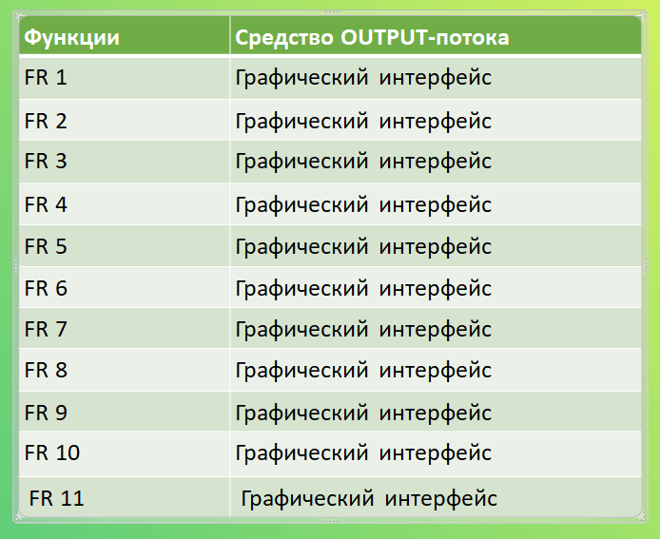

Mockup FR 1.1 Mockup FR 4.3 Mockup FR 5.1

